ISTRUZIONI PER LA CREAZIONE MASSIVA DI NUOVE CASELLE PEC DI STRUTTURA SUL MAILCONNECT

Data | 10/02/2016
Ambiente/i di applicazione | Collaudo, Produzione
Autore | Roberto Boldrin

Sommario
Scopo 2
Premesse e verifiche preliminari 2
Istruzioni 3
Appendice 7
Installazione e configurazione di SquirreL SQL Client 7

Indice delle figure
Figura 1: esecuzione di istruzioni SQL su SQuirreL ed esplorazione del DB storage.h2.db 6
Figura 2: esplorazione del DB storage.h2.db 6
Figura 3: creazione di un nuovo alias su SQuirreL per la connessione al DB storage.h2.db 8

Scopo

Scopo del presente documento è di fornire istruzioni per poter creare una o più nuove caselle PEC di struttura sul MailConnect, in modo massivo ed il più possibile automatico, limitando al minimo l’intervento manuale di un operatore.

Premesse e verifiche preliminari

Le istruzioni del presente documento, sono applicabili per poter creare una o più caselle PEC di struttura sul MailConnect.

Assicurarsi che sia stata applicata la patch con cui viene distribuito per la prima volta questo documento, ovvero la patch di nome:
- “PATCH_1.6_10_2017-02-09_RDM2219.zip”.

Opzionalmente, prima di eseguire la creazione di nuove caselle PEC sul MailConnect, si consiglia, se non viene già fatto regolarmente, un backup dei dati delle seguenti tabelle, presenti nello schema/utente ENTE01:
- MAILBOX
- MAILBOX_ACCOUNT
- MAILBOX_ACCOUNT_CONFIG
- MAILBOX_CONFIG
- MAILBOX_OPERATION
- MAILBOX_OPERATION_CONFIG

Istruzioni

Eseguire i seguenti passi, nell’ordine indicato:
- Stop del componente MailConnect sul server, attraverso il comando:
  - “/usr/local/MailConnect/mailconnect stop”.
- Creazione sul proprio PC locale, di un file di testo CSV, in cui ogni riga termina con un invio a capo e rappresenta i dati identificativi di una nuova casella PEC, separati da virgola. Altri dati, al momento uguali per ogni casella, sono precompilati e fissi nello script del passo 4. Si veda come esempio di file CSV, il file “risorse/esempio_csv.txt”, in cui ogni riga, presenta il seguente formato: [NOME_MAILBOX],[PEC],[ID_UO], dove:
  - [NOME_MAILBOX], è una stringa rappresentante il nome identificativo di una casella PEC. Lo script, controllerà che sia obbligatoriamente valorizzata, formata da sole lettere e/o numeri e non sia già presente nella tabella MAILBOX. Si consiglia di utilizzare un nome mnemonico che possa essere utile per rievocare/ricordare a memoria, l’indirizzo PEC associato. Ad esempio, se l’indirizzo PEC è xoo1@gestorepec.unina.it, allora il nome della mailbox, potrebbe essere “XOO1”;
  - [PEC], è una stringa rappresentante l’indirizzo della casella PEC. Lo script controllerà che sia obbligatoriamente valorizzata e la utilizzerà anche come username dell’account con cui accedere alla casella PEC. Non viene fatto alcun controllo del formato, pertanto assicurarsi che sia un indirizzo PEC valido e che sia anche la username per accedere alla casella PEC;
  - [ID_UO], è una stringa non obbligatoria, rappresentante il campo CVT_UO.ID_UO, relativo ad una UO di struttura, cui associare la casella PEC. Se lo script trova valorizzata questa stringa, effettuerà l’inserimento o la modifica (sovrascrivendo sempre i dati esistenti) nella tabella CVT_UO_PEC, in cui vengono memorizzati i dati della PEC: indirizzo, descrizione, e dati di accesso al server IMAP, evitando così di doverli inserire manualmente dalla funzione di eGrammata, “Sicurezza → Struttura organizzativa”. Nel file CSV, “esempio_csv.txt”, le righe 3 e 4 non riportano un ID_UO cui associare la casella PEC, in tal caso l’associazione sarà fatta successivamente manualmente da un operatore, via eGrammata web, al passo 6b.
- Accedere al DB, schema ENTE01, ed inserire nel campo T_APPOGGIO. CAMPO_CLOB_INPUT_01, dell’unico record presente, il contenuto del file di testo CSV, creato al passo 2.
- Con apposito tool client per DB Oracle (esempio Toad o PL/SQL Developer), accedere al DB, schema ENTE01, aprire ed eseguire uno dei seguenti script:
  - “risorse/mailconnect_init_mailbox_PEC_STRUTTURA_MASSIVA_UNINA_COLLAUDO.sql per l’ambiente di Collaudo;
  - “risorse/mailconnect_init_mailbox_PEC_STRUTTURA_MASSIVA_UNINA_PRODUZIONE.sql”, per l’ambiente di Produzione.
Al termine dell’esecuzione dello script, salvare in un file locale al proprio PC, di nome “config_storage.sql”, il contenuto del campo T_APPOGGIO.CAMPO_CLOB_OUTPUT_01. Un esempio di come dovrebbe essere il contenuto di questo file è possibile vederlo visualizzando il contenuto del file “risorse/esempio_config_storage.sql”.
- Recuperare e salvare in una cartella locale del proprio PC (esempio “D:\TMP\STORAGE”), il file di configurazione del MailConnect (di cui si consiglia un backup), presente sull’application server, nel percorso “usr/local/MailConnect/conf/storage.h2.db”. In pratica questo file è un piccolo DB di tipo H2, locale al MailConnect, in cui vanno inseriti alcuni dati relativi alle nuove caselle PEC. Le istruzioni SQL per l’inserimento di questi dati, sono quelle create e salvate al passo 4, nel file “config_storage.sql”. A questo punto, seguendo le istruzioni in appendice, Installazione e configurazione di SquirreL SQL Client, e con riferimento alla Figura 1, con il programma “SQuirreL SQL Client” (eventualmente si faccia riferimento a Dario Izzo che ha già utilizzato il programma per la creazione della PEI):
  - connettersi al file “storage.h2.db”, copiato localmente, attraverso l’alias relativo definito sul programma;
  - cliccare sulla scheda “SQL” (Figura 1): si aprirà un editor SQL;
  - aprire il file creato al passo 4, di nome “config_storage.sql”, cliccando sull’icona di una folder in apertura, che si trova nella barra orizzontale, sopra alla scheda “SQL” (Figura 1), oppure copiare ed incollare nella finestra di editor SQL, il contenuto del file “config_storage.sql”;
  - eseguire le istruzioni presenti sull’editor SQL, cliccando sul pulsante identificato da un’icona in cui si vede un omino che corre (Figura 1);
  - passo opzionale: se si vogliono vedere/controllare le due tabelle coinvolte, di questo piccolo DB, con riferimento alla Figura 2, cliccare sulla scheda “Objects”, navigare la struttura ad albero sulla sinistra “STORAGE → PUBLIC → TABLE”, selezionare la tabella "STORAGES" o la tabella "UTILIZZATORI_STORAGE" e cliccare sulla scheda “Contents”, per vederne il contenuto;
  - chiudere il programma “SQuirreL SQL Client” e copiare il file “storage.h2.db”, appena modificato sul proprio PC locale, nel percorso del MailConnect sul server, “usr/local/MailConnect/conf/storage.h2.db”, sovrascrivendo lo stesso file già esistente.
- Utilizzando eGrammata web, effettuare le seguenti operazioni:
  - se non è stato già fatto, definire il profilo (in particolare delle funzioni di interoperabilità) di tutte le UO figlie delle UO di struttura cui è stata (o deve essere) associata una nuova casella PEC creata nei passi precedenti;
  - se non è stato già indicato nel file CSV elaborato ai passi precedenti (campo [ID_UO]), associare ciascuna nuova PEC ad una data UO di struttura;
  - effettuare (o far effettuare a chi ne ha diritto), il cambio password della PEC di struttura, attraverso la funzione “Sicurezza → Cambio Password PEC Struttura”. Si ricorda che di default una nuova casella PEC appena creata ha come password di default, la stringa “test”.
- Avviare il componente MailConnect eseguendo il comando: “usr/local/MailConnect/bin/mailconnect start”.

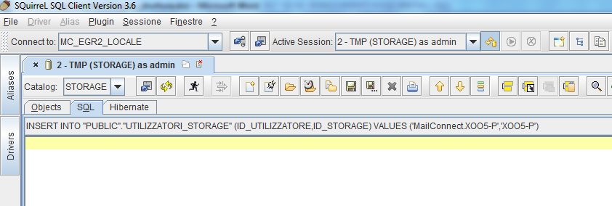
Figura 1: esecuzione di istruzioni SQL su SQuirreL ed esplorazione del DB storage.h2.db

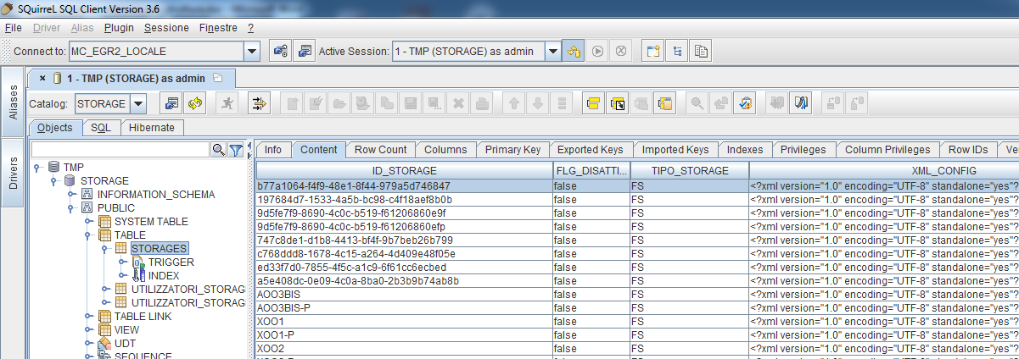
Figura 2: esplorazione del DB storage.h2.db

Appendice

Installazione e configurazione di SquirreL SQL Client

Il programma va installato sul proprio PC locale. A tale scopo si può utilizzare il file di installazione proposto “risorse/squirrel-sql-3.6-standard.jar”, oppure scaricare l’ultima versione, gratuitamente, dal sito web: http://squirrel-sql.sourceforge.net/, su cui si possono trovare anche tutte le informazioni sul programma. Di seguito alcune brevi istruzioni per poter installare il programma e configurare l’accesso al file “storage.h2.db” recuperato dal percorso del server in cui è installato il MailConnect e copiato in una cartella del proprio PC locale, come descritto sopra al passo 5 del paragrafo Istruzioni:
- doppio clic sul file “risorse/squirrel-sql-3.6-standard.jar”. Attendere che si apra il wizard di installazione e avanzare progressivamente cliccando sempre il tasto “Next” (vanno bene le impostazioni di default). Al momento di selezionare un percorso del proprio file system locale, in cui installare il programma, accertarsi che le cartelle di tale percorso, non contengano degli spazi vuoti;
- al termine del wizard di installazione, copiare il file “risorse/h2-1.3.165.jar”, nella cartella “<HOME-SQUIRREL>/lib”, dove <HOME-SQUIRREL> è la directory in cui stato installato programma;
- avviare il programma e creare un nuovo alias per accedere al file DB H2 “storage.h2.db”. Per creare un nuovo alias, con riferimento alla Figura 3, cliccare sul pulsante “Aliases”, e poi sul pulsante identificato da un’icona con il simbolo “+”. Si aprirà una finestra in cui bisogna specificare:
  - “Name”: è il nome di questo alias che può essere scelto a proprio piacimento, ad esempio potrebbe essere “STORAGE”;
  - “Driver”: selezionare dalla combo box, il valore “H2”;
  - “URL”: è l’url di connessione al DB “storage.h2.db”, posizionato in una cartella locale del proprio PC. La URL deve essere nella forma: “jdbc:h2://<PERCORSO>storage;FILE_LOCK=SERIALIZED”. Se ad esempio il file “storage.h2.db”, è stato copiato nel percorso “D:\TMP\STORAGE\storage.h2.db”, allora la URL deve essere: “jdbc:h2://D:\TMP\STORAGE\storage;FILE_LOCK=SERIALIZED”
  - “User Name”: impostare il valore di default “admin”;
  - “Password”: impostare il valore di default “admin”;
  - “Auto logon”: selezionare la relativa checkbox;
  - Cliccare su “OK” per accedere al DB “storage.h2.db” per poter eseguire quanto descritto al passo 5 del paragrafo Istruzioni.

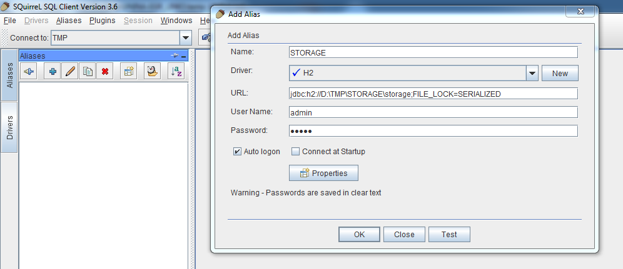
Figura 3: creazione di un nuovo alias su SQuirreL per la connessione al DB storage.h2.db

